Ведущие производители систем автоматизации и информационных технологий форсировали принятия OPC UA TSN в качестве единого протокола для коммуникации от промышленного интернета вещей (IIoT) до уровня управления
ABB, Bosch Rexroth, B&R, CISCO, General Electric, KUKA, National Instruments (NI), Parker Hannifin, Schneider Electric, SEW-EURODRIVE и TTTec совместно развивают OPC UA через сети чувствительные ко времени (TSN), в качестве единого решения связи между промышленными контроллерами и облаком. Он реализован на базе решений открытых стандартов, чтобы устройства независимо от их производителя были полностью совместимы в полевых условиях. Участвующие компании стремятся к тому, чтобы грядущее поколение устройств поддерживали OPC UA TSN.
До сих пор для коммуникации между устройствами от разных производителей в промышленной автоматизации используют разные протоколы, которые зачастую несовместимы друг с другом. Пользователи часто становятся заложниками проприетарных систем. Производители продукции вынуждены одновременно разрабатывать множество версий для одного и того же продукта, чтобы поддерживать разные стеки протоколов. В силу данных обстоятельств инновационные и новые концепции автоматизации внедряются крайне ограничено. Для пользователей это означает, что они не могут раскрыть весь потенциал их систем автоматизации.
Что бы решить эту проблему, ABB, Bosch Rexroth, B&R, CISCO, General Electric, KUKA, NI, Parker Hannifin, Schneider Electric, SEW-EURODRIVE и TTTech ведут совместную работу в рамках консорциума промышленного интернета (IIC) и OPC Foundation. Все партнерские организации стремятся к созданию полностью открытого, единого и совместимого IIoT-решения для коммуникации реального времени Peer-to-Peer. Для того, чтобы контроллеры могли обмениваться данными не только между собой, но и с облаком. Компании видят в OPC UA TSN будущий стандарт для промышленной автоматизации и IIoT-связи. OPC UA TSN - это комбинация расширенного протокола OPC UA с помощью модели "Издатель\Подписчик" и EEE TSN Ethernet стандартов. В OPC UA TSN имеются все необходимые компоненты, чтобы объединить связь в единую систему для промышленной автоматизации. Иными словами, осуществляется сращивание информационных технологий (IT) и технологии управления (анг. Operational Technology). Таким образом выполняется ключевое требование для промышленного интернета вещей и промышленности 4.0.
Производители стремятся к тому, чтобы OPC UA TSN поддерживался в следующих поколениях их продукции. Первые прототипы технологии уже интегрированы в опытных образцах IIC. Опытные образцы продемонстрируют, что OPC UA TSN может обеспечить связь между контроллерами различных производителей через единую IT-инфраструктуру. Все предприятия, которые разделяют общий взгляд на единый стандарт связи не только между контроллерами, но и между контроллерам и облаком, тепло приветствуются в наших рядах.

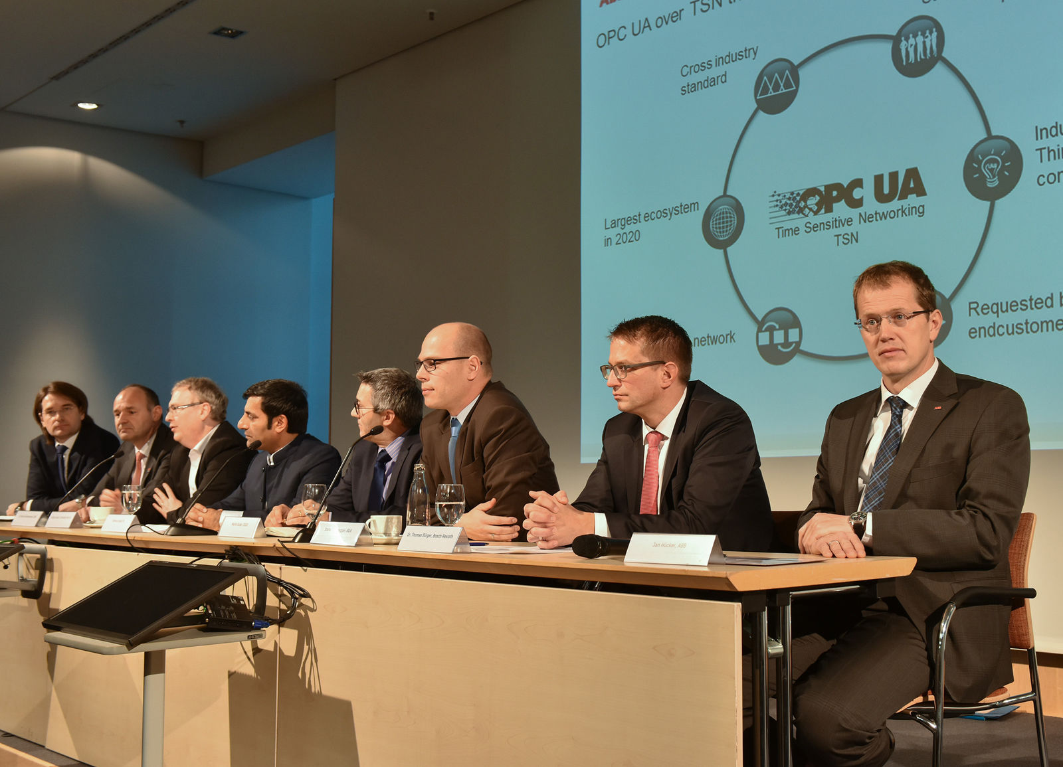
Представители от ABB, Bosch Rexroth, B&R, Cisco, General Electric, Kuka, National Instruments (NI), Parker Hannifin, Schneider Electric, SEW-Eurodrive и TTTech совместно развивают OPC UA через сети чувствительные ко времени (TSN), в качестве единого решения связи между промышленными контроллерами и облаком.

О компании B&R
Компания B&R специализируется на инновационных решениях в сфере промышленной автоматизации, а также имеет представительства по всему миру со штаб-квартирой в Австрии. Продукция B&R сочетает в себе уникальные инженерные разработки и передовые технологии, и по праву завоевала международное признание и любовь клиентов. В портфолио B&R всегда найдется комплексное решение практически для любой задачи современной промышленности: автоматизация отдельных машин или целых заводов, продвинутое управление движением, визуализация, встроенные технологии безопасности и многое другое. Технологии промышленной полевой шины POWERLINK и openSAFETY, так же, как и мощная среда разработки Automation Studio являются основой постоянного совершенствования техники автоматизации и успеха компании на рынке. Дух инноваций позволяет компании B&R быть на острие прогресса, превосходя самые смелые ожидания своих клиентов.
Более подробную информацию Вы сможете найти на www.br-automation.com.

